Говорят, что в каникулы дети должны отдыхать от школы. Вернее, от занятий. А вот отдыхать вместе с одноклассниками – это здорово!
У ребят нашей школы стало доброй традицией встречаться вместе с одноклассниками и проводить время с пользой.
В рамках реализации регионального проекта «Шахматная школа» состоялся шахматный турнир.
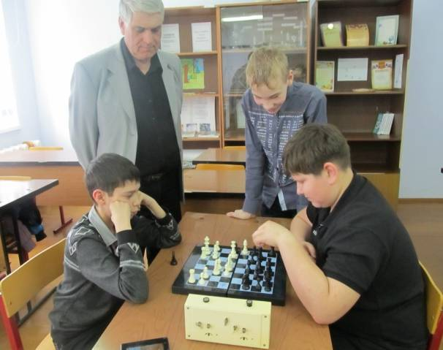
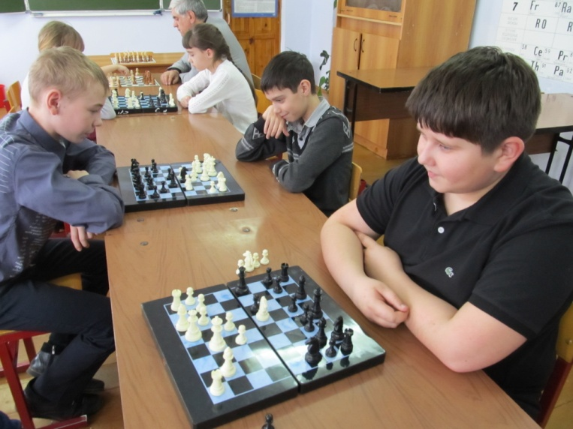

В рамках регионального проекта « Движение нового поколения « Мы-вместе!» соревновались ребята 7-х классов.
Задания были разными на меткость, ловкость, быстроту. Все этапы этого увлекательного состязания проходили в напряжённой борьбе.
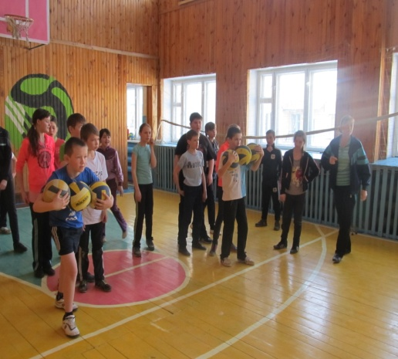
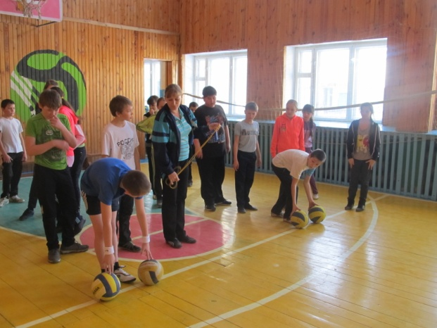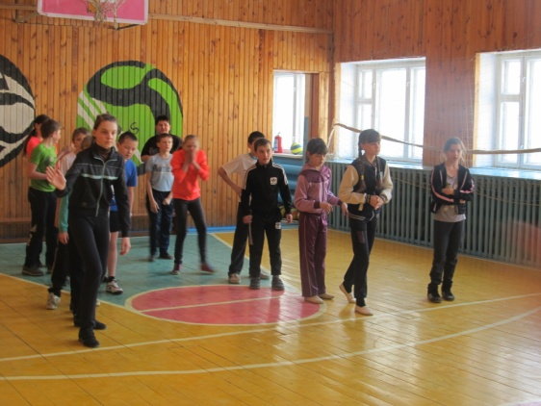
Самые активные участники соревнований получили сладкие призы.

